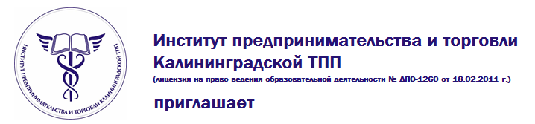

*юристов, аудиторов, сотрудников**кадровых служб, менеджеров отделов персонала, бухгалтеров, делопроизводителей, секретарей и других работников, ведущих кадровое делопроизводство в организации*

принять участие в обучении в формате вебинара (интернет-семинара) по теме:

**«ОТДЕЛ КАДРОВ БЕЗ ОШИБОК: АКТУАЛЬНЫЕ ВОПРОСЫ КАДРОВОГО ДЕЛОПРОИЗВОДСТВА В 2015 г.»**

**Формат обучения:** вебинар (интернет-семинар).

**Даты и время проведения вебинара:** 10 и 11 февраля 2015 г. с 09-00 до 12-00 по клнг. времени.

**Формы участия:**

1.  В конференц-зале КТПП (г. Калининград, ул. Ватутина, 20 «а»);

2.  Дистанционно через интернет на своем рабочем месте;

3.  Дистанционно через интернет на своем домашнем компьютере;

4.  С планшета или смартфонов.

Участники вебинара получают именной сертификат установленного образца Международного института менеджмента ТПП РФ о повышении квалификации.

**Слушатели, прослушавшие 4 семинара по тематике кадровой службы, получают удостоверение установленного образца о повышении квалификации, соответствующее Приказу Минобрнауки РФ №499 от 1 июля 2013г., в объёме 120 часов по специализации «Кадровое делопроизводство» и вносятся в Реестр сертифицированных специалистов МИМОП ТПП РФ.**

Участие платное.

**Дополнительно:** участникам вебинара после проведения мероприятия предоставляется на месяц интернет-ссылка записи вебинара для просмотра в офлайн-режиме.

Заявки на обучение принимаются до 9 февраля 2015 года.

Более подробная информация – в приложении и на сайте Института ([нажмите здесь](http://www.ipt.kaliningrad-cci.ru/)).

Дополнительная информация по телефону Института: +7 (4012) 590-673 (Анкудинова Людмила Дмитриевна).

С уважением,

Анкудинова Людмила Дмитриевна

Ведущий специалист по УМР АНО «Институт предпринимательства и торговли Калининградской ТПП»

[ankudinova@kaliningrad-cci.ru](mailto:ankudinova@kaliningrad-cci.ru)  
i[pt@kaliningrad-cci.ru](mailto:pt@kaliningrad-cci.ru)

тел.: +7 (4012) 590-673

м.т.: +7 911 470 44 22

